INSTITUTO FEDERAL DO RIO GRANDE DO SUL - IFRS
CAMPUS ERECHIM

EMANUEL D’ TONIAL
RAFAEL BRENDLER PIZARRO

ANÁLISE TÉCNICA DO APPLE AIRDROP

ERECHIM
2026

1. INTRODUÇÃO
O AirDrop é um serviço de transferência de arquivos da Apple, integrado a mais de 1,5 bilhão de dispositivos. Por não ser uma aplicação, mas um conjunto de protocolos que opera sem servidor e sem internet, este trabalho detalha os protocolos envolvidos e o momento em que cada um atua.

2. VISÃO GERAL

O funcionamento se divide em três fases: descoberta, autenticação e transferência. Na descoberta, o remetente sinaliza a intenção de enviar dados e o receptor ativa o Wi-Fi direto. Na autenticação, os dois aparelhos trocam informações que definem se são contatos entre si. Na transferência, o receptor decide se aceita o arquivo.

A identificação do remetente não é condição para a transferência ser bem-sucedida: o que muda é o modo de visibilidade do receptor. No modo Somente Contatos, ele responde apenas a quem está na sua agenda; no modo Todos, a qualquer dispositivo. Em ambos, se a verificação falha do lado do remetente, a transação segue normalmente e o receptor aparece apenas pelo nome do aparelho, sem foto, como não contato. O controle final é sempre do usuário, por aceite manual ou automático quando os dois aparelhos usam o mesmo Apple ID. O Quadro 1 mostra em que fase cada protocolo entra.

3. PROTOCOLOS UTILIZADOS E MOMENTOS DE USO

O Quadro 1 lista os protocolos na ordem em que atuam, com fase, função, camada e porta; a Figura 1 mostra como eles se empilham. O BLE apenas acorda o receptor: a partir do AWDL, todo o tráfego passa pelo link direto.

Figura 1 - Pilha dos Protocolos AirDrop
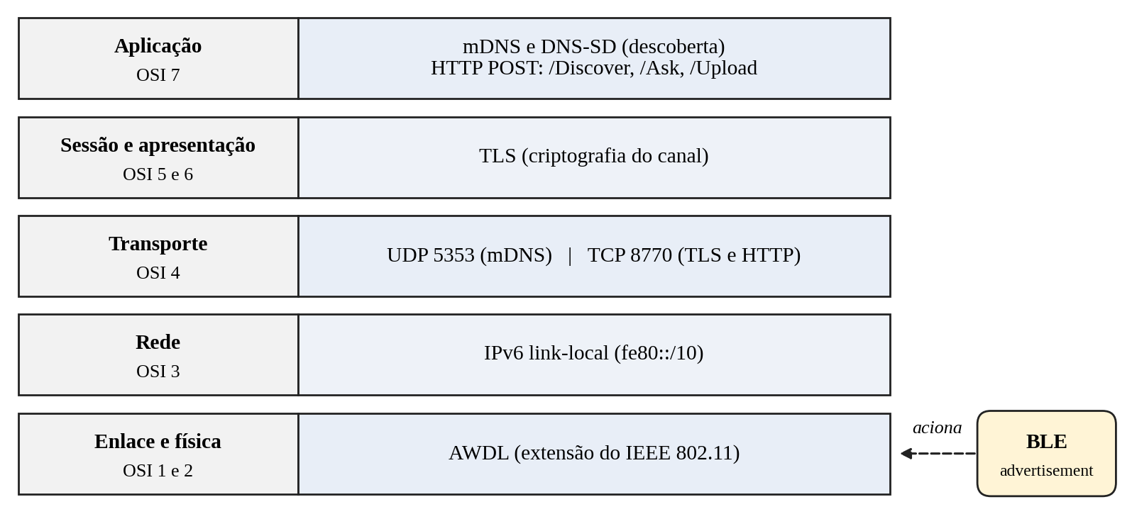
O AirDrop combina protocolos de vários níveis. O BLE (Bluetooth Low Energy) é um rádio de baixo consumo, usado só para acordar o receptor. O AWDL (Apple Wireless Direct Link) é o link Wi-Fi direto proprietário da Apple, e todo o tráfego depois do BLE passa por ele. O mDNS (Multicast DNS) e o DNS-SD (DNS-Based Service Discovery) permitem achar o serviço na rede local sem servidor DNS. Nos corpos das mensagens aparece o bplist (binary property list, formato binário da Apple para dados estruturados). O arquivo em si vai empacotado em CPIO, um formato do Unix que junta vários arquivos em sequência, e comprimido com DVZip, um formato de compressão proprietário da Apple, ou com gzip.

Quadro 1 - Protocolos, fase, função, camada e porta

Protocolo | Fase e momento | Função no AirDrop | Camada e Porta
BLE | Descoberta | Anúncio com hash truncado (2 bytes) dos contatos do remetente. O receptor, em varredura, liga o AWDL se houver correspondência ou se estiver no modo Todos. | Física e enlace, pilha Bluetooth própria, fora do IP. Sem porta.
AWDL (IEEE 802.11) | 1 Descoberta, após o BLE | Link Wi-Fi direto proprietário, com eleição de mestre, sincronização e channel hopping. Todo o tráfego seguinte passa por ele. | Física e enlace; interface awdl0
IPv6 link-local | 1 Descoberta, com o link ativo | Endereçamento local, sem roteador nem DHCP. | Rede; fe80::/10
mDNS e DNS-SD | 1 Descoberta | O receptor anuncia _airdrop._tcp.local com cerca de 25 chaves TXT, incluindo flags de capacidade. O remetente procura o serviço. | Aplicação; UDP 5353
TCP | 2 Autenticação, início | Conexão do remetente ao servidor HTTP do receptor. | Transporte; porta 8770
TLS | 2 e 3 | Criptografia do canal. Uma sessão atende o /Discover e outra atende /Ask e /Upload. | Sessão e apresentação; porta 8770
Registro de validação (CMS, SHA-256) | 2 Autenticação (obtido antes, no login do iCloud) | Traz o UUID da conta e o SHA-256 dos contatos, assinado pela Apple. Serve para identificar contatos e aplicar o modo Somente Contatos. | Aplicação; sem porta própria
HTTP/1.1 POST /Discover | 2 Autenticação | Troca de registros de validação. A resposta traz status 100, 200 ou 401. | Aplicação; porta 8770
HTTP/1.1 POST /Ask e /Upload | 3 Transferência | O /Ask envia metadados e miniatura e espera o aceite (limite de 15 s). O /Upload envia o arquivo depois do aceite. | Aplicação; porta 8770
bplist, DVZip e CPIO | 2 e 3 | Property list binária nos corpos de Discover e Ask. O Upload usa DVZip ou gzip, com um arquivo CPIO dentro. | Aplicação; formatos de dados

O Quadro 1 segue o modelo OSI. No modelo TCP/IP, o mapeamento é direto: BLE e AWDL ficam na camada de acesso à rede; o IPv6 link-local, na de internet; o TCP, na de transporte; e mDNS, DNS-SD, TLS, HTTP e os formatos de dados, na de aplicação. Duas ressalvas: BLE e AWDL ficam abaixo do IP e por isso não usam porta, apenas o que roda sobre IPv6 (mDNS na UDP 5353, TCP e TLS na 8770) tem porta; e o TLS não tem camada própria no TCP/IP, pois roda sobre o TCP e entra na camada de aplicação, embora no OSI caia em sessão e apresentação.

4. ARQUITETURA DISTRIBUÍDA
A arquitetura do AirDrop é P2P ad hoc: o remetente atua como cliente HTTP, e o receptor, como servidor, na porta 8770. Não há servidor no caminho do arquivo, mas há um componente central, a Apple, cujo papel é de autoridade de confiança, não de intermediária, classificação que é análise dos autores a partir das fontes.
O papel da Apple. No login do iCloud, o aparelho baixa da Apple um certificado e um registro de validação, este com o identificador da conta e o hash dos contatos, assinado pela Apple. Ambos ficam guardados no aparelho e são usados offline: na transferência, o receptor confere a assinatura e identifica o remetente sem consultar ninguém. A Apple funciona como autoridade certificadora, garantindo identidades sem participar da conversa.
Divisão de responsabilidades. A Apple cuida da identidade; os aparelhos, de tudo o resto (descoberta, autenticação, decisão do usuário e transporte do arquivo), o que dispensa CDN ou microsserviços no caminho padrão. Como efeito colateral, sem login prévio no iCloud o aparelho não monta o registro de validação, e o remetente aparece apenas pelo nome.
Exceção desde o iOS 17.1. Desde outubro de 2023 (MACTRAST, 2023), se o usuário sai do alcance no meio de uma transferência grande, ela pode continuar pela internet via iCloud, por Wi-Fi ou dados móveis. Nesse caso a Apple entra no caminho do dado, e a independência de infraestrutura vale só para o funcionamento padrão. A exceção é retomada nas seções 5.3 e 8.
Em 2025, a Google implementou a interoperabilidade do Quick Share com o AirDrop, mantendo o envio direto entre os aparelhos (GOOGLE, 2025; BITDEFENDER, 2025).

5. DESEMPENHO, SEGURANÇA E ESCALABILIDADE
5.1 Desempenho
O Wi-Fi é usado direto entre os aparelhos, sem internet ou ponto de acesso. O channel hopping permite alternar entre um ponto de acesso e pares AWDL quase simultaneamente, e a interface awdl0 só ativa sob demanda, economizando energia. O custo é uma variação de até 1 s no início, decorrente do período do AWDL (STUTE; KREITSCHMANN; HOLLICK, 2018).
5.2 Segurança
O padrão é Somente Contatos, com o canal protegido por TLS e a identidade validada por certificados assinados pela Apple. Ainda assim, o desenho tem falhas conhecidas: como o /Discover envia o registro de validação antes de qualquer verificação, um atacante que anuncie um serviço AirDrop por mDNS recebe os hashes de telefone e e-mail do remetente, facilmente revertidos por força bruta ou dicionário (HEINRICH et al., 2021). Stute et al. (2019) mostraram ainda ataques de homem no meio, negação de serviço e rastreamento, e um preprint de 2026 relata que qualquer dispositivo ao alcance do AWDL consegue abrir a conexão TLS e usar a API no modo Todos (EBRAHIM; TIPPENHAUER, 2026). Nesse modo, o único freio contra um envio não solicitado é o aceite do usuário no receptor. Esses achados são de versões específicas, e o estado atual deve ser conferido.
5.3 Escalabilidade e disponibilidade
Como o arquivo não passa por servidor no caminho padrão, a carga na Apple não cresce com o número de usuários: o iCloud entra apenas no login, para fornecer o certificado e o registro de validação. O limite passa a ser o rádio: o AWDL começa com poucos intervalos de tempo e amplia a banda conforme a carga (STUTE; KREITSCHMANN; HOLLICK, 2018), de modo que em locais cheios cada par disputa o meio sem fio com os demais. A exceção é o fallback do iOS 17.1: a transferência passa a usar a infraestrutura da Apple quando o usuário sai do alcance no meio de um envio grande.
Em disponibilidade, o AirDrop funciona sem internet, ponto de acesso ou servidor intermediário, mas exige proximidade física e depende do BLE para acordar o receptor; por padrão, a transferência falha se o aparelho sai do alcance. Desde o iOS 17.1 isso mudou para arquivos grandes, condicionado a iCloud e conexão por Wi-Fi ou dados móveis (MACTRAST, 2023). A disponibilidade deixa, assim, de ser totalmente independente de infraestrutura externa, trocando um pouco de autonomia por resiliência.
6. FLUXO DE DADOS
A Figura 2 ilustra o fluxo. Antes de tudo, no login do iCloud, cada aparelho baixa o certificado e o registro de validação. Na ida, o BLE acorda o receptor, o AWDL cria o link, o mDNS revela o serviço e o remetente abre TCP e TLS na porta 8770 para enviar /Discover, /Ask e /Upload. Na volta, cada requisição recebe uma resposta HTTP (status, decisão do usuário e confirmação). Ao fim, o TLS é encerrado e a awdl0 é desativada.

Figura 2 - Fluxo de comunicação de um envio via AirDrop
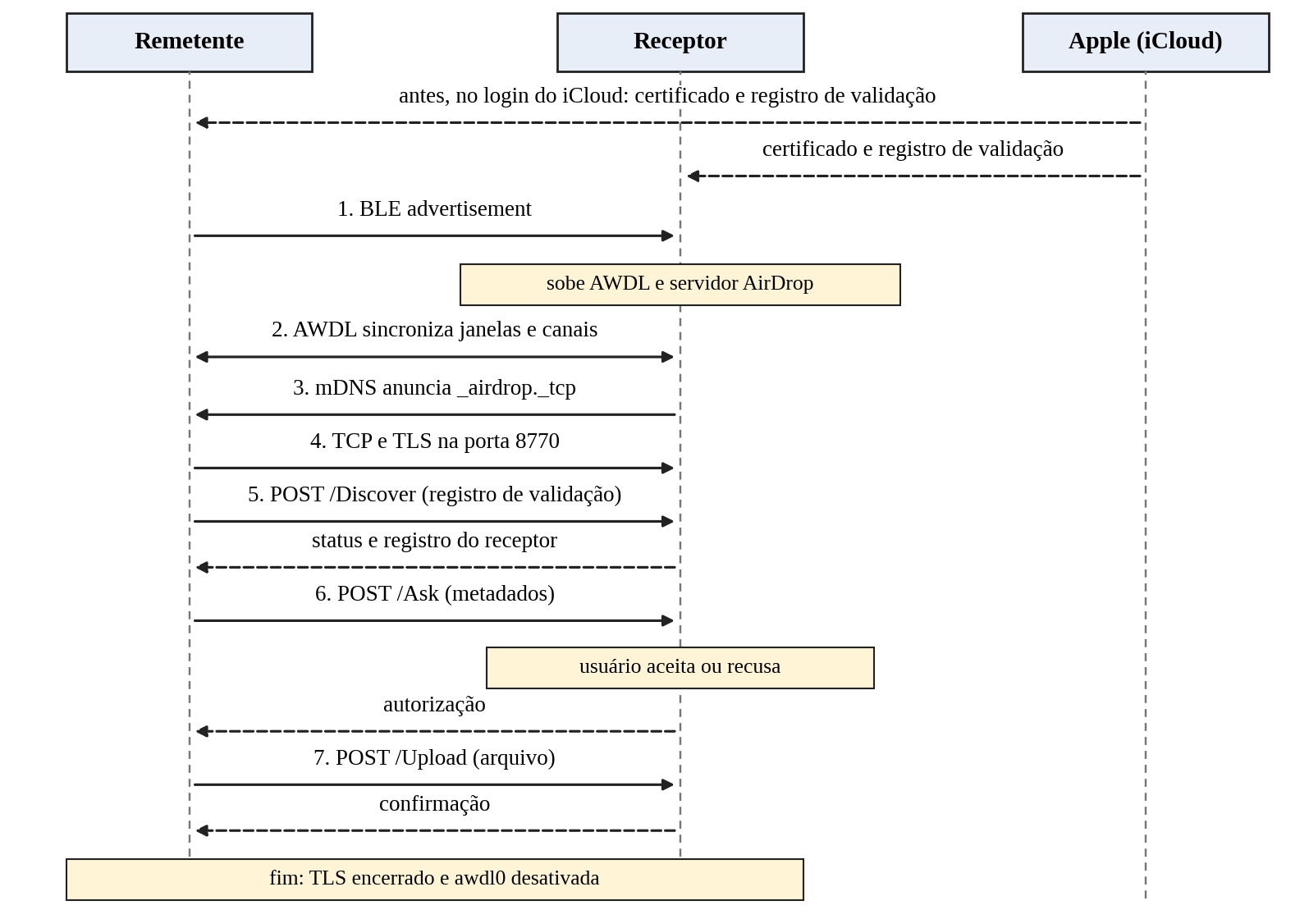

7, CAPTURA DO TRÁFEGO COM WIRESHARK

{PRINTS + TEXTO}

8. CONSIDERAÇÕES FINAIS

O AirDrop mostra que uma aplicação pode ser, na prática, uma pilha inteira de protocolos: BLE para acordar, AWDL para o link, mDNS para descobrir, TLS e HTTP para conversar, e formatos próprios (bplist, DVZip, CPIO) para transportar. O resultado é baixa latência e funcionamento offline, ao custo de depender de proximidade física e de uma autenticação que expõe hashes de contatos (HEINRICH et al., 2021). Como limitação, o trabalho se apoia em engenharia reversa feita por terceiros, já que o protocolo não é documentado oficialmente.
REFERÊNCIAS
AIRDROP Anywhere - Part 3 - Receiving files. Bakedbean.org.uk, [S. l.], 2021. Disponível em: https://bakedbean.org.uk/posts/2021-05-airdrop-anywhere-part-3/. Acesso em: 19 set. 2026.
ANTHROPIC. Claude Sonnet 5. [S. l.]: Anthropic, 2026. Modelo de linguagem de grande escala. Disponível em: https://claude.ai. Acesso em: 19 set. 2026.
APPLE. AirDrop security. Apple Platform Security, [S. l.], [s.d.]. Disponível em: https://support.apple.com/guide/security/sec2261183f4/web. Acesso em: 19 set. 2026.
BITDEFENDER. Android 'Quick Share' now supports iOS 'AirDrop'. Hot for Security, [S. l.], nov. 2025. Disponível em: https://www.bitdefender.com/en-us/blog/hotforsecurity/android-quick-share-supports-ios-airdrop-how-to-use-it-securely. Acesso em: 19 set. 2026.
CHESHIRE, Stuart; KROCHMAL, Marc. DNS-Based Service Discovery. [S. l.]: IETF, fev. 2013a. (Request for Comments, 6763). Disponível em: https://www.rfc-editor.org/rfc/rfc6763. Acesso em: 19 set. 2026.
CHESHIRE, Stuart; KROCHMAL, Marc. Multicast DNS. [S. l.]: IETF, fev. 2013b. (Request for Comments, 6762). Disponível em: https://www.rfc-editor.org/rfc/rfc6762. Acesso em: 19 set. 2026.
EBRAHIM, Arash Ale; TIPPENHAUER, Nils Ole. Protocol Prying: systematic vulnerability research in the Apple AirDrop and Android Quick Share proximity transfer protocols. arXiv, [S. l.], 2606.26967, 25 jun. 2026. Preprint. Disponível em: https://arxiv.org/pdf/2606.26967. Acesso em: 19 set. 2026.
GOOGLE. Android Quick Share support for AirDrop: a secure approach to cross-platform file sharing. Google Online Security Blog, [S. l.], nov. 2025. Disponível em: https://security.googleblog.com/2025/11/android-quick-share-support-for-airdrop-security.html. Acesso em: 19 set. 2026.
HEINRICH, Alexander et al. PrivateDrop: practical privacy-preserving authentication for Apple AirDrop. In: USENIX SECURITY SYMPOSIUM, 30., 2021. Proceedings [...]. [S. l.]: USENIX Association, 2021. p. 3577-3594. Disponível em: https://www.usenix.org/conference/usenixsecurity21/presentation/heinrich. Acesso em: 19 set. 2026.
HINDEN, Robert; DEERING, Stephen. IP Version 6 Addressing Architecture. [S. l.]: IETF, fev. 2006. (Request for Comments, 4291). Disponível em: https://www.rfc-editor.org/rfc/rfc4291. Acesso em: 19 set. 2026.
SECURE MOBILE NETWORKING LAB. OpenDrop: an open source AirDrop implementation. [S. l.]: GitHub, [s.d.]. Disponível em: https://github.com/seemoo-lab/opendrop. Acesso em: 19 set. 2026.
STUTE, Milan; KREITSCHMANN, David; HOLLICK, Matthias. One Billion Apples' Secret Sauce: recipe for the Apple Wireless Direct Link ad hoc protocol. In: ANNUAL INTERNATIONAL CONFERENCE ON MOBILE COMPUTING AND NETWORKING, 24., 2018, Nova Délhi. Proceedings [...]. New York: ACM, 2018. p. 529-543. DOI: 10.1145/3241539.3241566. Disponível em: https://dl.acm.org/doi/10.1145/3241539.3241566. Acesso em: 19 set. 2026.
STUTE, Milan et al. A billion open interfaces for Eve and Mallory: MitM, DoS, and tracking attacks on iOS and macOS through Apple Wireless Direct Link. In: USENIX SECURITY SYMPOSIUM, 28., 2019, Santa Clara. Proceedings [...]. [S. l.]: USENIX Association, 2019. p. 37-54. Disponível em: https://www.usenix.org/conference/usenixsecurity19/presentation/stute. Acesso em: 19 set. 2026.
APÊNDICE A - DECLARAÇÃO DE USO DE INTELIGÊNCIA ARTIFICIAL
Foi usada a ferramenta Claude (ANTHROPIC, 2026), modelo Claude Sonnet 5, acessada pelo claude.ai em 19 de setembro de 2026, como apoio ao trabalho. Os usos foram:
a) busca inicial de artigos e documentação sobre o AirDrop, feita pela própria ferramenta com pesquisa na web, e leitura e resumo dos artigos citados para extrair os detalhes de protocolo, o que originou as referências deste trabalho;
b) organização do mapa de protocolos por fase e por momento de uso e do Quadro 1;
c) revisão do texto a partir de correções apontadas pelos autores, como o papel do modo de visibilidade na fase de autenticação;
d) informações sobre a porta UDP 5353 (mDNS), o prefixo fe80::/10 (IPv6 link-local) e as RFCs 4291, 6762 e 6763, que vieram do conhecimento geral da ferramenta e não de busca, e por isso devem ser conferidas nas próprias RFCs.

